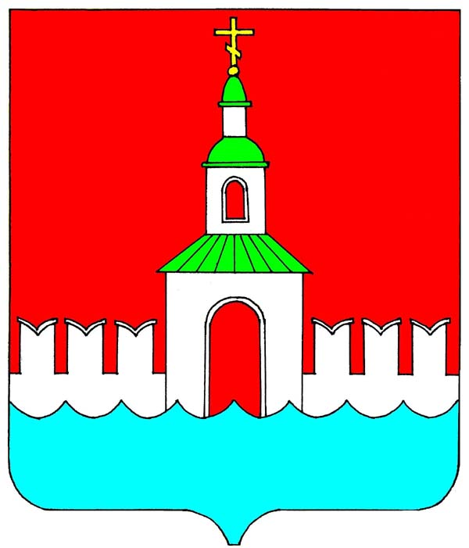

РОССИЙСКАЯ ФЕДЕРАЦИЯ
ИВАНОВСКАЯ ОБЛАСТЬ
ЮРЬЕВЕЦКИЙ МУНИЦИПАЛЬНЫЙ РАЙОН

СОВЕТ

ЮРЬЕВЕЦКОГО МУНИЦИПАЛЬНОГО РАЙОНА

РЕШЕНИЕ

От 28 марта 2023 года №198
г. Юрьевец

Об утверждении отчета о выполнении прогнозного плана приватизации имущества, находящегося в собственности Юрьевецкого муниципального района за 2022 год

В соответствии с Федеральным законом от 21 декабря 2001 года №178-ФЗ «О приватизации государственного и муниципального имущества», Постановлением Правительства РФ от 27 августа 2012 № 860 «Об организации и проведении продажи государственного или муниципального имущества в электронной форме», руководствуясь Положением «О приватизации имущества, находящегося в муниципальной собственности Юрьевецкого района», утвержденным Решением Совета Юрьевецкого муниципального района от 27.02.2015 г. № 331,

Совет Юрьевецкого муниципального района решил:

- Утвердить прилагаемый отчет о выполнении прогнозного плана приватизации имущества, находящегося в муниципальной собственности Юрьевецкого муниципального района Ивановской области за 2022 год.
- Разместить настоящее решение на официальном сайте администрации Юрьевецкого муниципального района и обнародовать в соответствии с п.10 ст.8 Устава Юрьевецкого муниципального района.
- Настоящее решение вступает в силу с момента его обнародования.

Глава Юрьевецкого
муниципального района С.В. Жубаркин

Заместитель председателя Совета
Юрьевецкого муниципального района Л.С. Доринова

ОТЧЕТ
О ВЫПОЛНЕНИИ ПРОГНОЗНОГО ПЛАНА ПРИВАТИЗАЦИИ ИМУЩЕСТВА, НАХОДЯЩЕГОСЯ В СОБСТВЕННОСТИ
ЮРЬЕВЕЦКОГО МУНИЦИПАЛЬНОГО РАЙОНА ЗА 2022 г.

Раздел 1:
Перечень муниципальных унитарных предприятий Юрьевецкого муниципального района, а также находящихся в собственности Юрьевецкого муниципального района акций акционерных обществ, долей в уставных капиталах обществ с ограниченной ответственностью
№  п/п | Наименование акционерных обществ, обществ с ограниченной ответственностью | Местонахождение | Доля акций в общем количестве акций, доля в уставном капитале общества с ограниченной ответственностью, принадлежащих муниципальному образованию | Примечание
1. | ОАО «Заря» | Ивановская область, Юрьевецкий район, д.Лобаны | 225 850 шт. | Электронные торги не проводились.

Раздел 2: Иное имущество

№ п/п | Наименование имущества | Местонахождение  объекта | Характеристика имущества | Примечание
- 1. | Нежилое здание  с земельным участком | Ивановская область, г.Юрьевец, ул.Школьная, д.3-А | Здание 1-этажное,  площадью 307 кв.м.,  Земельный участок  площадью 2724 кв.м. | Электронные торги в форме открытого аукциона и продажа посредством публичного предложения признаны несостоявшимися в связи с отсутствием заявок. Включен в прогнозный план приватизации на 2023 год.
 | Объект незавершенного строительства с земельным участком | Ивановская обл., г.Юрьевец,  ул. Московская, д.42 | Объект недвижимости  площадью 360 кв.м.,  Земельный участок  площадью 1130 кв.м. | Электронные торги не проводились.
 | Нежилое здание (ангар) с земельным участком | Ивановская область, Юрьевецкий район, д.Щекотиха, | Здание: площадью 910,7 кв.м., кадастровый номер 37:22:020329:470,  материал стен -кирпичные,  Земельный участок: площадью 1120 кв.м., кадастровый номер 37:22:020329:475 | Электронные торги не проводились.
 | Котел  ДКВр-6,5-13ГМ  (в сборе), в т.ч.:  - горелки ГМГ- 4т;  - экономайзер чугунный ЭБ-2-236 | Ивановская область, г.Юрьевец | 1 шт  2 шт  1 шт | Электронные торги не проводились.
 | Административное нежилое здание, сооружение: забор кирпичный, земельный участок | Ивановская область, г.Юрьевец, ул.Чалова,  д.3-А | Нежилое здание  (административное)  общей площадью 1728,7 кв.м., кадастровый номер 37:22:010217:161,  сооружение: забор кирпичный, кадастровый номер 37:22:010217:337, протяженностью 286 м.  Земельный участок площадью 2953 кв.м., кадастровый номер 37:22:010217:33 | Электронные торги в форме открытого аукциона и продажа посредством публичного предложения признаны несостоявшимися в связи с отсутствием заявок. Включен в прогнозный план приватизации на 2023 год.
 | Нежилое здание  с земельным участком | Ивановская область, г.Юрьевец, ул.Пушкина, д.23-а | Здание площадью  886,5 кв.м.,  Земельный участок площадью 4845 кв.м. | Электронные торги в форме открытого аукциона и продажа посредством публичного предложения признаны несостоявшимися в связи с отсутствием заявок. Включен в прогнозный план приватизации на 2023 год.
7. | Нежилое здание с земельным участком | Ивановская область, г.Юрьевец, пер. Фрунзе, д. 4-а | Здание площадью  261,4 кв.м.,  Земельный участок площадью 759 кв.м. | Электронные торги не проводились.

